Fallrohrschelle - SX - Hellgrau ø80 mit Gewindemutter M10

GRÖMO

Eigenschaften

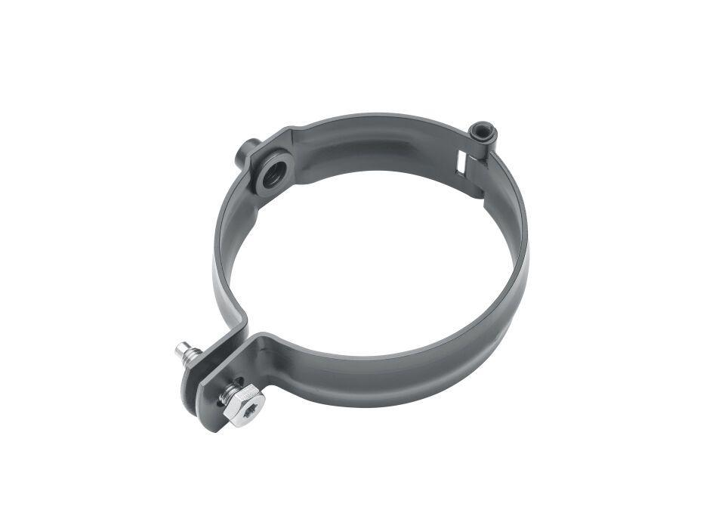

GTIN:

4043706838436

HAN:

83843

Farbton

hellgrau

Oberfläche

beschichtet

Werkstoff

Aluminium

Höhe (mm)

30,00

Durchmesser (mm)

78,00

Nennweite DN

80

Hinweis

Zum Anschluss an SPI-Dübel, Stockschraube oder Thermo Stopp

Farbtonbezeichnung Hersteller

Hellgrau